高峪街道办事处2021年度部门决算

目 录

第一部分 部门概况
- 主要职责
- 部门决算单位构成
第二部分 2021年度部门决算情况说明
一、收入支出决算总体情况说明
二、财政拨款收入支出决算情况说明
三、一般公共预算财政拨款“三公”经费支出决算情况说明
四、一般公共预算财政拨款基本支出决算情况说明
五、其他重要事项的情况说明
第三部分 名词解释
第四部分 2021年度部门决算报表
一、收入支出决算总表
二、收入决算表
三、支出决算表
四、财政拨款收入支出决算表
五、一般公共预算财政拨款支出决算表
六、一般公共预算财政拨款基本支出决算表
七、政府性基金预算财政拨款支出决算表
八、一般公共预算财政拨款“三公”经费支出决算表
九、国有资本经营预算财政拨款支出决算表

第一部分 部门概况

一、主要职责
（一）贯彻执行国家的法律、法规和人民政府的决定、命令、决议。
（二）依法指导支持社区居委会工作，加强社区居委会基层民主政治建设，提高其自治能力，发挥其自治作用。
（三）负责制定和实施本辖区的社区建设发展规划、发展社区服务设施、合理配置和利用社区服务资源，组织社区服务志愿者队伍，动员单位和居民兴办社区服务事业、做好社会援助、社会保险服务等社会劳动保障服务工作。
（四）负责居民区、街巷的环境卫生和绿化美化的监督管理工作，落实门前“三包”责任制；组织辖区单位和居民开展爱国卫生运动；配合城市建设和管理部门对本辖区的违法建筑、违法占用道路、环境污染进行整治；对小区物业管理进行指导和监督检查。
（五）负责本辖区社会治安综合治理工作；开展法制宣传教育；加强对外来人口的管理；做好“两劳”释放人员的帮教转化和社区民事纠纷调解工作，确保辖区稳定。
（六）负责本辖区的人口与计划生育工作。
（七）为辖区经济发展创造良好环境，负责本辖区的经济发展和管理工作；搞好辖区民营经济和街道经济统计及其它各类统计工作。
（八）负责做好本辖区文艺体育工作，组织开展丰富多彩的文化、体育活动，开展科普知识教育。
（九）负责本辖区的殡葬管理、社会救济和拥军优属工作；维护老年人、妇女、未成年人和残疾人的合法权益。
（十）负责本辖区人民武装、民兵预备役、征兵、国防教育、人民防空工作；配合做好防灾救灾工作。
（十一）负责做好本辖区人民群众的来信来访工作。
（十二）完成上级领导和部门交办的各项工作任务。

二、部门决算单位构成
纳入高峪街道办事处2021年部门决算编制范围的二级预算单位包括：
1.高峪街道办事处本级
第二部分 2021年度部门决算情况说明

一、收入支出决算总体情况说明
（一）收入总计470.55万元，包括：
1.财政拨款收入470.55万元，占收入总计的100%。其中：一般公共预算财政拨款收入470.55万元，政府性基金收入0万元，国有资本经营预算财政拨款收入0万元。
2.上级补助收入0万元，占收入总计的0%。
3.事业收入0万元，占收入总计的0%。主要是0等收入。
4.经营收入0万元，占收入总计的0%。
5.附属单位上缴收入0万元，占收入总计的0%。
6.其他收入0万元，占收入总计的0%。
7.使用非财政拨款结余0万元，占收入总计的0%。
8.上年结转和结余0万元，占收入总计的0%。
与上年相比，今年收入增加120.26万元，增长34.33%，主要原因:人员工资和办公经费增加
（二）支出总计470.55万元，包括：
1.基本支出415.24万元，占支出总计的88.24%。主要是为保障机构正常运转、完成日常工作任务而发生的各项支出，其中：工资福利支出379.75万元，对个人和家庭的补助支出0万元，商品和服务支出35.49万元
2.项目支出55.31万元，占支出总计的11.76%。主要包括一般公共服务支出,教育支出,城乡社区环境卫生等业务支出。
3.上缴上级支出0万元，占支出总计的0%。
4.经营支出0万元，占支出总计的0%。
5.对附属单位补助支出0万元，占支出总计的0%。
与上年相比，今年支出增加85.26万元，增加22.13%，主要原因：人员工资和办公经费增加
（三）年末结转和结余0万元。
二、财政拨款支出决算情况说明
（一）总体情况。
2021年度财政拨款支出470.55万元，其中：基本支出415.24万元，项目支出55.31万元。与上年相比，财政拨款支出85.26万元，增长22.13%，主要原因：人员工资和办公经费增加与年初预算相比，2021年度财政拨款支出完成年初预算的100%，其中：基本支出完成年初预算的99%，项目完成年初预算的99%。
（二）一般公共预算财政拨款支出情况。
2021年度一般公共预算财政拨款支出470.55万元，按支出功能分类科目分，包括：
- 一般公共服务支出217.92万元，占财政拨款支出46.31%，
- 教育支出1.9万元，占财政拨款支出0.4%
- 社会保障和就业支出210.52万元，占财政拨款支出44.67%
- 节能环保支出2万元，占财政拨款支出0.4%
- 城乡社区支出17.56万元，占财政拨款支出3.73%
- 住房保障支出20.65万元，占财政拨款支出4.49%

- 一般公共服务支出217.92万元，具体包括：
- 一般公共服务支出（类）财政事务（款）行政运行（项）217.91万元，主要是保障机关事业单位正常运转等支出，完成年初预算的99.98%，决算数小于年初预算数的主要原因是缩减经费。
- 教育支出1.9万元
- 其他普通教育支出1.9万元，完成年初预算的100%
- 社会保障和就业支出210.52万元
（1）社会保障和就业支出210.52万元，主要用于基层政权建设和社区治理等支出，完成年初预算的100%
4.节能环保支出2万元
（1）节能环保支出2万元，主要用于其他环境保护管理事务支出，完成年初预算的100%
5.城乡社区支出17.56万元
（1）城乡社区支出17.56万元，主要用于其他环境保护管理事务支出，完成年初预算的100%
6.住房保障支出20.65万元
（1）住房保障支出20.65万元，主要用于住房公积金支出，完成年初预算的100%

（三）政府性基金预算财政拨款支出情况。
2021年度政府性基金预算财政拨款支出0万元
（四）国有资本经营预算财政拨款支出情况。
2021年度国有资本经营预算财政拨款支出0万元。与年初预算数保持一致。
三、一般公共预算财政拨款“三公”经费支出决算情况说明
2021年度一般公共预算财政拨款安排的“三公”经费支出1.42万元，完成年初预算的59%，决算数小于（大于）年初预算数的主要原因是缩减费用。其中：因公出国（境）费0万元，公务接待费0万元，公务用车购置及运行维护费1.42万元。
1.因公出国（境）费0万元，占“三公”经费支出的0%。完成年初预算的100%。2021年参加出国（境%）团组0个，累计0人次。2021年因公出国（境）费与上年比无变化。
2.公务接待费0万元，占“三公”经费支出的0%。完成年初预算的100%，2021年国内公务接待累计0批次、0人、0万元，主要用于0等；其中外事接待累计0批次、0人、0万元，2021年公务接待费比上年比无变化，
3.公务用车购置及运行费1.42万元，占“三公”经费支出的100%。完成年初预算的59%，决算数小于年初预算数的主要原因是缩减经费。比上年减少0.58万元，下降28.9%，主要是经费缩减等原因。
其中：公务用车购置费0万元，当年购置公务用车0辆。公务用车运行维护费1.42万元，主要用于车辆维护等，截至年末使用一般公共预算财政拨款开支运行维护费的公务用车保有量1辆。
四、一般公共预算财政拨款基本支出决算情况说明
2021年度一般公共预算财政拨款基本支出415.24万元，其中：人员经费379.75万元，主要包括基本工资、津贴补贴、奖金、其他社会保障缴费、机关事业单位基本养老保险缴费、其他工资福利支出、离休费、退休费、抚恤金、生活补助、奖励金、住房公积金、采暖补贴、其他对个人和家庭补助的支出；日常公用经费35.49万元，主要包括办公费、印刷费、手续费、水费、电费、邮电费、取暖费、物业费、差旅费、因公出国（境）费用、维修（护）费、租赁费、会议费、培训费、公务接待费、劳务费、委托业务费、工会经费、福利费、公务用车运行维护费、其他交通费用、其他商品和服务支出、办公设备购置、专用设备购置、信息网络及软件购置更新。
五、其他重要事项的情况说明
（一）机关运行经费支出情况。
2021年机关运行经费支出35.49万元，比上年增加34.99万元，6997.52%，主要原因是办公经费增加
（二）政府采购支出情况。
2021年政府采购支出总额0万元，其中：政府采购货物支出0万元，政府采购工程支出0万元，政府采购服务支出0万元。授予中小企业合同金额0万元，占政府采购支出总额的0%，其中：授予小微企业合同金额0万元，占政府采购支出总额的0%；货物采购授予中小企业合同金额占货物支出金额的0%；工程采购授予中小企业合同金额占货物支出金额的0%；服务采购授予中小企业合同金额占货物支出金额的0%。
（三）国有资产占用情况。
截至2021年12月31日，共有车辆1辆，其中：副省级以上领导干部用车0辆，主要领导干部用车0辆，机要通讯用车0辆，应急保障用车0辆，执法执勤用车0辆，特种专业技术用车0辆，离退休干部用车0辆，其他用车1辆，其他用车主要是参加紧急会议或公务活动；单位价值50万元以上通用设备0台（套），单价100万元以上专用设备0台（套）。
（四）预算绩效情况。
1.预算绩效管理工作开展情况。
（1）绩效自评情况。根据预算绩效管理要求，我部门组织对2021年度预算项目支出全面开展绩效自评，共涉及预算支出项目3个，涉及资金10.1万元，自评覆盖率（开展绩效自评的项目数/年初批复绩效目标的项目数）达到100%，自评平均分（开展绩效自评的项目分数总和/开展绩效自评的项目数）100分。组织对3个单位开展整体绩效自评，涉及资金10.1万元，自评平均分100分。
（2）部门评价情况。我部门组织对“高峪街道办事处全年办公人员伙食费”、“全年取暖费”、“临时工工资”等3个项目开展了部门评价，涉及资金10.1万元。其中，对“高峪街道办事处全年办公人员伙食费”、“全年取暖费”、“临时工工资”等项目分别委托第三方机构开展绩效评价。通过部门绩效评价发现主要存在以下问题：一是预算项目支出绩效管理工作的理念还需要进一步加强，对预算项目支出绩效古案例工作的主动性和积极性需要进一步提高。二是预算项目支出绩效管理管理之地还不够完善。下一步将采取以下措施加以改进：一是强化预算支出责任意识，增强绩效管理理念；二是完善制度，推进落实。进一步完善绩效管理工作的制度和办法，力求规范、完整、可操作。三是加强预算执行的管理，对预算项目的实施进度、项目资金管理使用情况、效益实现情况、项目存在的问题及原因，对绩效目标完成情况进行评价，并按规定对绩效信息进行公开，接受监督，全年提供资金使用效益。
2.部门决算中项目绩效自评结果。
（1）“办公人员伙食费”项目自评综述：根据年初设定的绩效目标，项目自评得分100分。项目全年预算数为4.6万元，执行数为4.6万元，完成预算的100%。项目绩效目标完成情况：一是高峪街道办事处办公人员伙食费用于高峪街道办事处楼内人员伙食产生相关费用 。
（2）“高峪街道办事处全年取暖费”项目自评综述：根据年初设定的绩效目标，项目自评得分100分。项目全年预算数为2.5万元，执行数为2.5万元，完成预算的100%。项目绩效目标完成情况：一是高峪街道办事处办公取暖费用于高峪街道办事处办公楼产生相关取暖费用 。
（3）“高峪街道办事处临时工工资”项目自评综述：根据年初设定的绩效目标，项目自评得分100分。项目全年预算数为3万元，执行数为3万元，完成预算的100%。项目绩效目标完成情况：一是高峪街道办事处临时工工资用于高峪街道办事处办公楼内临时工发放工资。

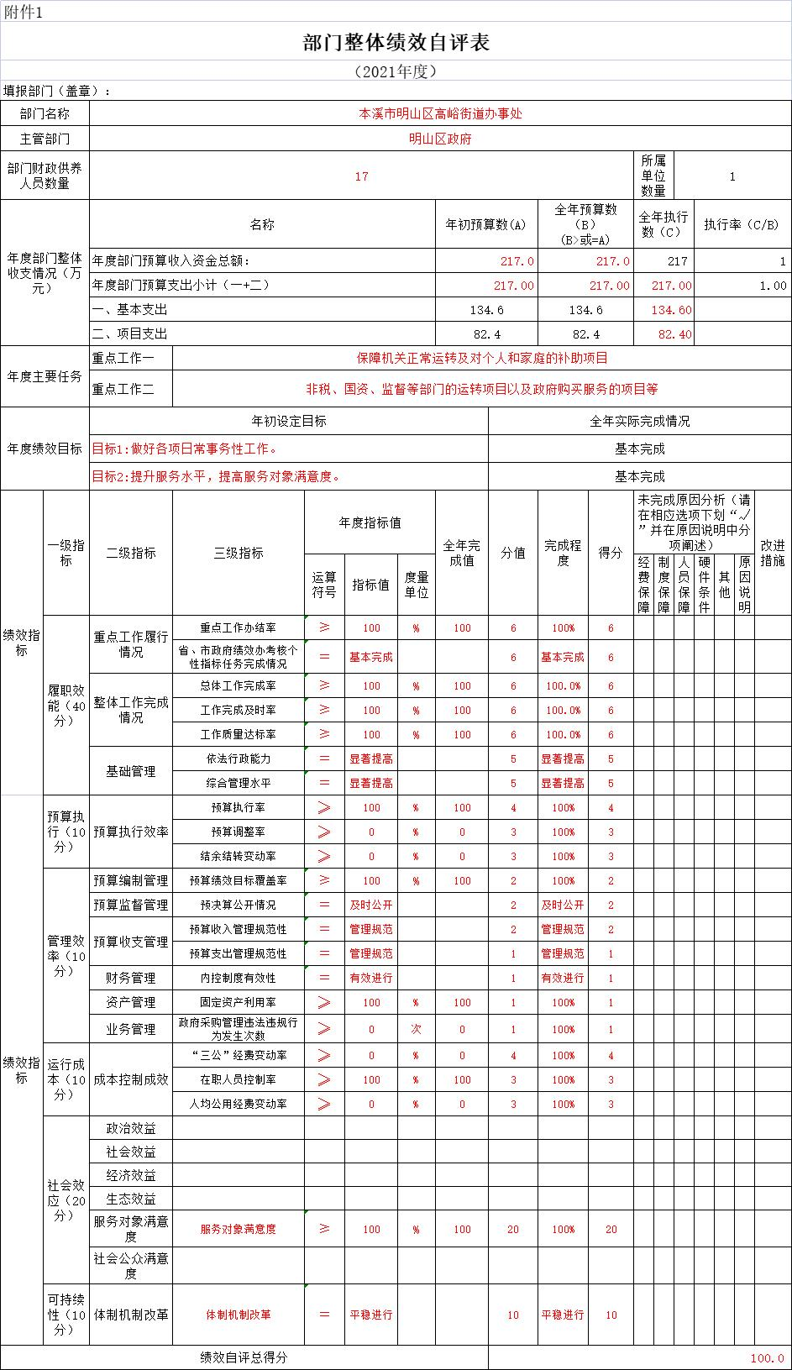
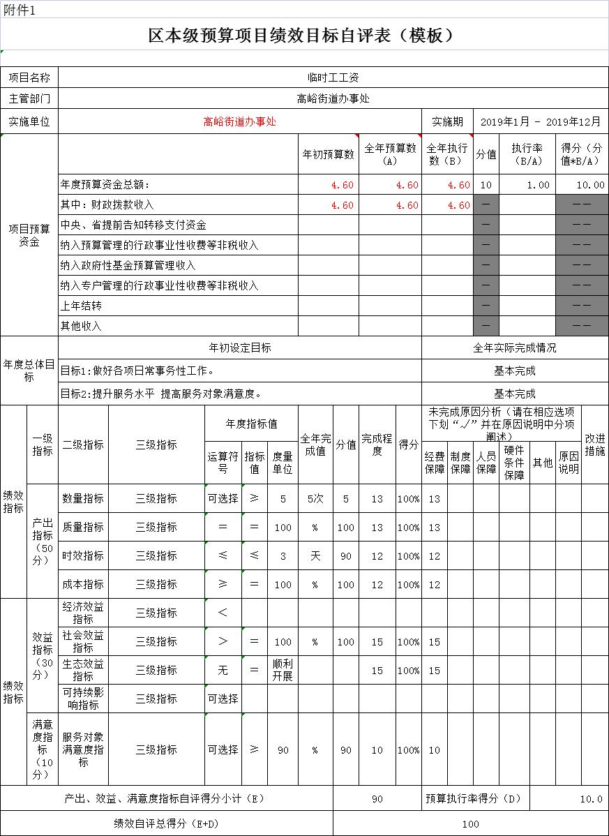

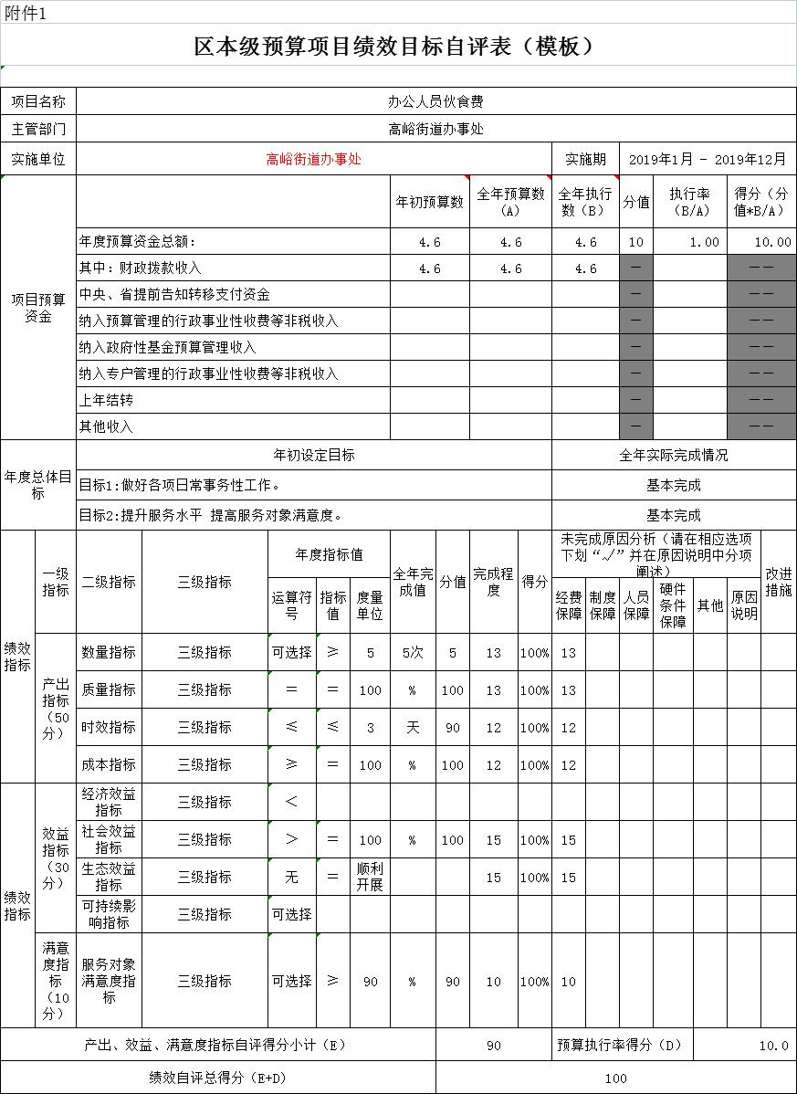

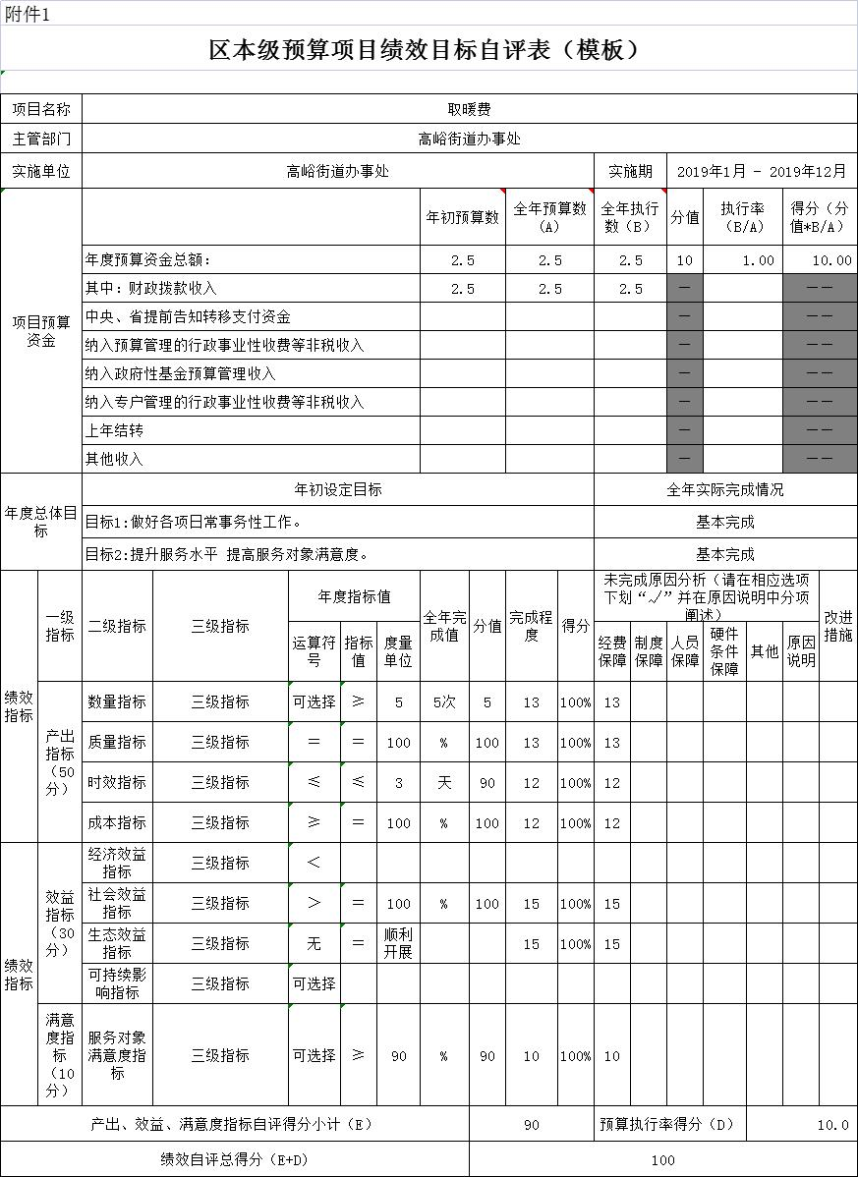

第三部分 名词解释

1.财政拨款收入：指单位从同级财政部门取得的财政预算资金。
2.上级补助收入：指单位从主管部门和上级单位取得的非财政性补助收入。
3.事业收入：指事业单位开展专业业务活动及辅助活动所取得的收入。
4.经营收入：指事业单位在专业业务活动及辅助活动之外开展非独立核算经营活动取得的收入。
5.附属单位上缴收入：指单位附属的独立核算单位按照规定上缴的收入。
6.其他收入：指除上述“财政拨款收入”、 “上级补助收入”、“事业收入”、“经营收入”、“附属单位上缴收入”等以外的收入。
7.使用非财政拨款结余：指事业单位按照预算管理要求使用非财政拨款结余弥补收支差额的金额。
8.上年结转和结余：指以前年度尚未完成、结转到本年按有关规定继续使用的资金。
9.基本支出：指保障机构正常运转、完成日常工作任务而发生的人员支出和公用支出。
10.项目支出：指在基本支出之外为完成特定行政任务和事业发展目标所发生的支出。
11.上缴上级支出：指事业单位按照财政部门和主管部门的规定上缴上级单位的支出。
12.经营支出：指事业单位在专业活动及辅助活动之外开展非独立核算经营活动发生的支出。
13.对附属单位补助支出：指事业单位用财政补助收入之外的收入对附属单位补助发生的支出。
14.“三公”经费：指用一般公共预算财政拨款安排的因公出国（境）费、公务用车购置及运行费和公务接待费。其中，因公出国（境）费反映单位公务出国（境）的住宿费、旅费、伙食补助费、杂费、培训费等支出；公务用车购置及运行费反映单位公务用车购置费及燃料费、维修费、过路过桥费、保险费、安全奖励费用等支出；公务接待费反映单位按规定开支的各类公务接待（含外宾接待）支出。
15.机关运行经费：指为保障行政单位和参照公务员法管理的事业单位运行，使用一般公共预算财政拨款安排的基本支出中用于购买货物和服务的各项资金，包括办公及印刷费、邮电费、差旅费、会议费、福利费、日常维修费、专用材料及一般设备购置费、办公用房水电费、办公用房取暖费、办公用房物业管理费、公务用车运行维护费以及其他费用。
16.一般公共服务（类）财政事务（款）行政运行（项）：反映行政单位（包括实行公务员管理的事业单位）的基本支出。
（部门决算涉及的支出功能分类全部项级科目，逐一解释）……
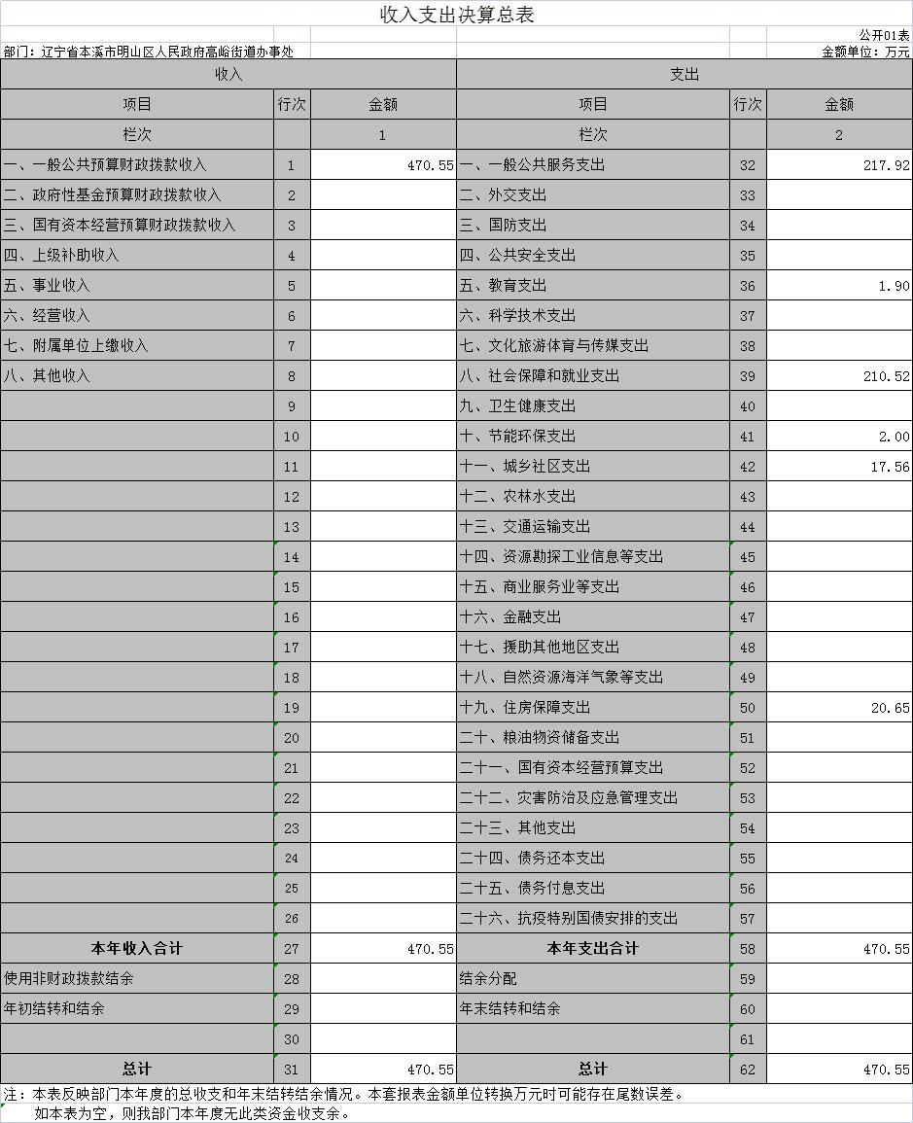
- 2021年度部门决算表

